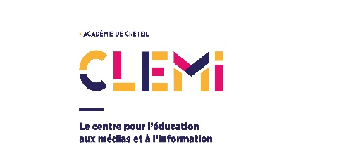 |  | 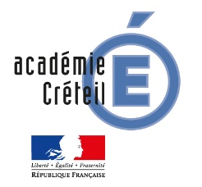

Concours académique de productions radiophoniques
2018-2019
INSCRIPTION

Nom de l’établissement :

Ville :

Nom du/des responsables du projet :

Adresse email :

Numéro de téléphone (portable si possible) :

Décrivez en quelques lignes votre projet, s’il est déjà construit :

Nom de la production (si déjà défini) :

Si votre projet est déjà défini, merci de compléter les indications suivantes :
Reportage Chronique Interview/journal (rayer les mentions inutiles)
Description de la production :

Merci de renvoyer cette fiche complétée à clemicreteil@ac-creteil.fr avec copie à nathalie.terrades@ac-creteil.fr et damien-stephane.terrier@ac-creteil.fr

Si vous avez besoin d’informations sur le concours, envoyez-nous un message avec vos coordonnées, nous vous renseignerons.
CLEMI-Académie de Créteil
Rectorat – 4 rue G Enesco
94010 Créteil
clemicreteil@ac-creteil.fr

Dans le cadre du Règlement Général pour la Protection des Données personnelles, nous vous informons que les informations indiquées sur ce formulaire sont utilisées uniquement pour la gestion du concours radio de l’académie de Créteil, et seront détruites en fin d’année scolaire.

